中国传媒大学理工学部
软件课程设计实验报告

系： 班级：姓名：学号：
项目名称：________unity游戏开发—打砖块______________

R 单人项目  多人项目 多人项目请填写：

模块名称：________________________________________

小组合作者：______________________________________

实验起止日期 | 20_19___年 7 月18 日 —— 7 月26 日
指导老师 | 辅导老师 | 得  分
张岳 |  | 得  分

- 项目总体目标：
通过对于unity软件的初步学习，掌握unity最基础的一些功能，并用这些功能开发小游戏。
- 软硬件环境：（操作系统、开发工具及其他实验材料）
开发软件：unity2019
- 具体任务：
7.18-7.20，7.22：上课，熟悉unity工作环境，掌握unity的一些基础功能，如创建物体，创建场景，编写相关脚本使物体具有某种属性，通过脚本使物体完成动作，实现场景与场景之间的切换，加入粒子特效，插入建模素材，使用playmaker插件等。
7.21-7.25：用学到的基础功能自行开发游戏（打砖块），上网寻找教程素材进行开发。
7.26：展示
- 所需关键技术：
- 从菜单界面进入游戏界面
- 实现键盘操控滑块移动
- 使球在初始状态跟随滑块移动
- 球撞击砖块，砖块消失
- 球落地，生命数-1
- 生命数为0，游戏结束
5、采用的技术路线
- .滑块的移动：滑块的移动由键盘A、D键进行控制，其原理是获取通过A、D键输入的横向位移再把它加到滑块的x坐标上，y坐标z坐标不变。
代码如下：
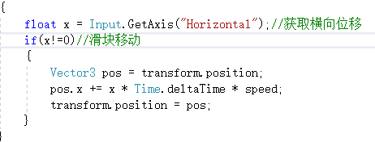
- 球跟随滑块移动：在游戏未开始时，把滑块的x坐标赋给球的x坐标，y坐标设为定值（视觉上球放在滑块上）。
代码如下：
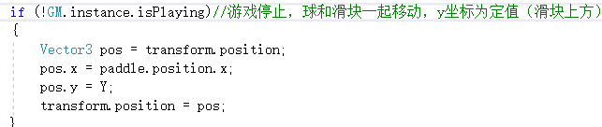
- 球撞击砖块，砖块消失：给砖块加碰撞检测脚本。
代码如下：
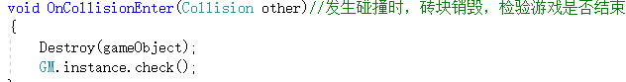
- 球落地，生命数-1：检测到（4）中的碰撞后，GameOver函数启动，生命数-1，生命数为0时游戏结束。
代码如下：
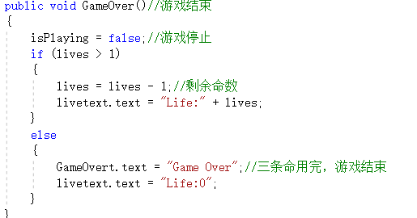

- 实验结果
游戏截图：
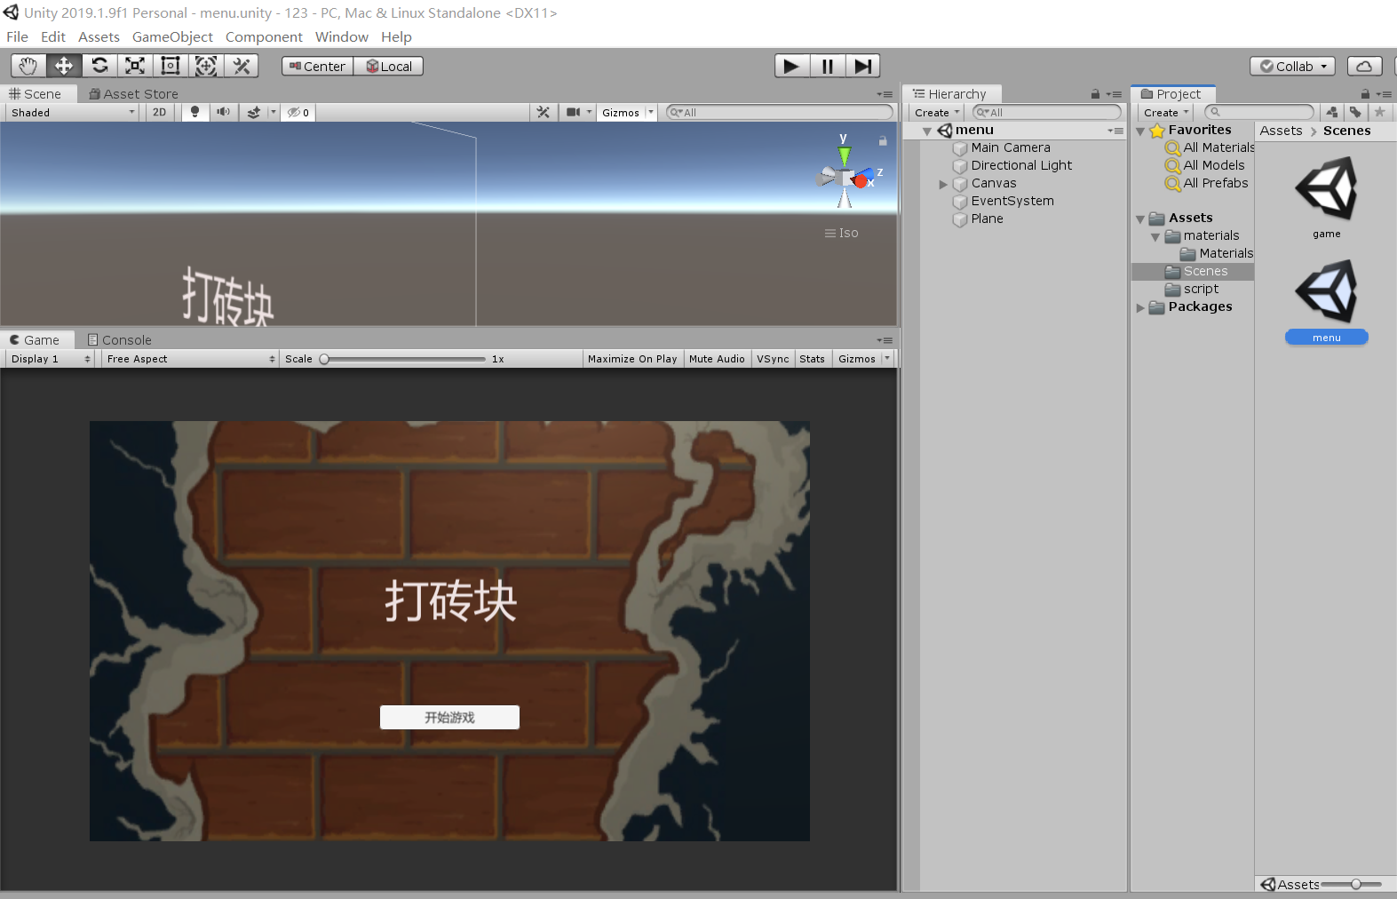
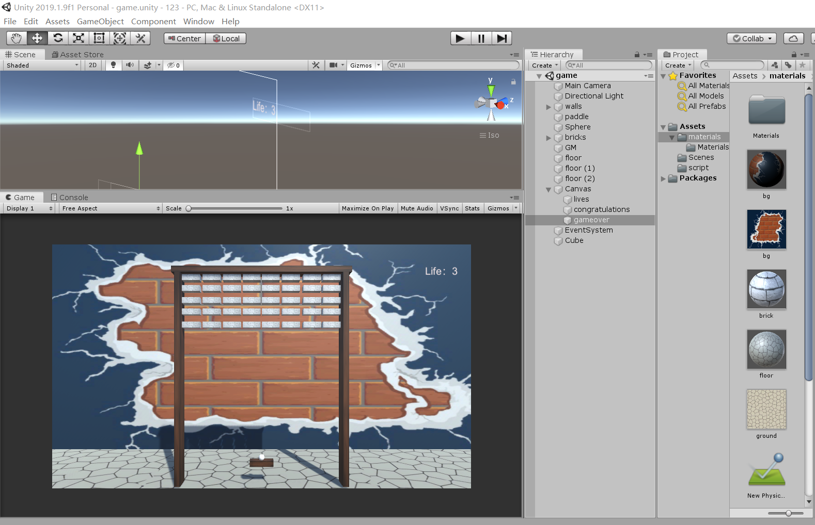
7、参考文献及资料：
https://www.bilibili.com/video/av45697545
https://cowlevel.net/article/1926749

- 自我总结
通过这八天，学会了怎样用unity开发简易游戏，通过编写脚本实现打砖块游戏功能。在开发过程中耗时最久的是球掉落到地上，生命数-1的功能实现，此外，每一局重新开始时小球恢复初始状态，跟着滑块一起移动这个功能也花了大量时间。这些问题通过上网查阅相关教程资料都得到了很好的解决。
目前游戏可实现的功能：点击开始游戏按钮从菜单界面切换到游戏界面；键盘AD键操控滑块移动，初始状态下球跟着滑块一起移动；单击鼠标左键，小球以玩家自主设定的速度，沿与水平方向夹角45°的方向发射出去，在墙和砖块之间来回碰撞，并消除砖块。玩家有三次机会，若成功消除所有砖块，游戏通关，若小球落地，生命数-1，直到生命数为0，游戏结束。
由于中途临时改变游戏主题导致时间不够充裕，只来得及实现了游戏最基础的功能，贴图音效等并没有花时间去制作；此外，还有一些游戏的逻辑问题尚未解决，如小球落地生命数-1后，之前被消除的砖块应复原，重新打一局；小球在遭受碰撞后可能出现x方向的速度或者y方向速度为0，然后小球就此做水平或垂直运动，这些问题尚未得到很好地解决。

9、指导老师评测：
实验期间的表现情况：（总分50分）
 优秀  良好  中等  尚可  很差 得分：

实验取得的成果评价：（总分50分）
 优秀  良好  中等  尚可  很差 得分：

评语：

 推荐为汇报演示作品
指导老师：___________

20____年___月___日

